**高三生物模拟试卷**

一、 单项选择题：本部分共14小题，每小题2分，共28分。每小题只有一个选项最符合题意。

1. 下列关于细胞中物质或结构的叙述，正确的是(　　)

A. 蓝细菌中不存在既含蛋白质又含核酸的结构

B. 细胞膜与核膜所含的蛋白质种类几乎没有差异

C. 核仁与三种RNA的合成以及核糖体的形成有关

D. 脂质有组成生物膜、调节代谢和储存能量等功能

2. 组织蛋白酶D普遍存在于动物细胞内，尤其是溶酶体中。其在近中性pH下具磷酸酶活性，可促进细胞骨架重组和胞质分裂，而在酸性pH下被切除一小段氨基酸序列后具蛋白酶活性。下列相关叙述正确的是(　　)

A. 组织蛋白酶D的磷酸酶活性缺失会导致多核细胞的产生

B. 组织蛋白酶D在溶酶体和细胞质基质中的空间结构相同

C. 溶酶体中合成的组织蛋白酶D能分解衰老、损伤的细胞器

D. 蛋白质与组织蛋白酶D的混合液加入双缩脲试剂后呈蓝色

3. 机体内衰老细胞可充当“哨兵”监测组织损伤，随后分泌特定的生长因子，进而激活并加速干细胞的增殖分化，帮助组织损伤修复。下列相关叙述错误的是(　　)

A. 衰老细胞可能是借助细胞表面糖蛋白充当“哨兵”

B. 机体内衰老细胞及损伤细胞的清除属于细胞凋亡

C. 干细胞线粒体中的端粒长度大于衰老细胞线粒体中的端粒

D. 生长因子会使干细胞中mRNA的种类和数量发生改变

4. 下列关于分离高产脲酶菌的实验叙述，正确的是(　　)

A. 分离目的菌株时以能产生脲酶的刀豆种子研磨液作为样品

B. 分离菌种所采用的选择培养基需添加尿素和牛肉膏蛋白胨

C. 利用稀释涂布平板法纯化菌种时常用菌落数作为统计结果

D. 实施本实验时所用平板和试管的数目不多而且耗时也不长

5. 某二倍体高等动物 (2*n*＝6) 的基因型为AaBb，将一个精原细胞甲放入含32P标记的培养液中培养，先进行了一次有丝分裂，再进行一次减数分裂。下图是该培养过程中出现的某个细胞(乙)的示意图，相关叙述正确的是(　　)

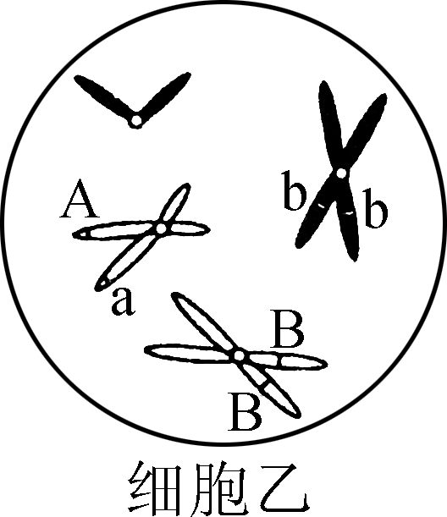

A. 精原细胞甲有丝分裂后期有4个染色体组，12个DNA

B. 该培养过程得到的精子类型至少为5种，最多为8种

C. 图示表明细胞乙在形成过程中发生了染色体结构变异

D. 细胞乙中每个染色体有2条脱氧核苷酸链被32P标记

6. 下图为人体胃壁细胞的两种H＋载体蛋白甲和乙，相关叙述正确的是(　　)

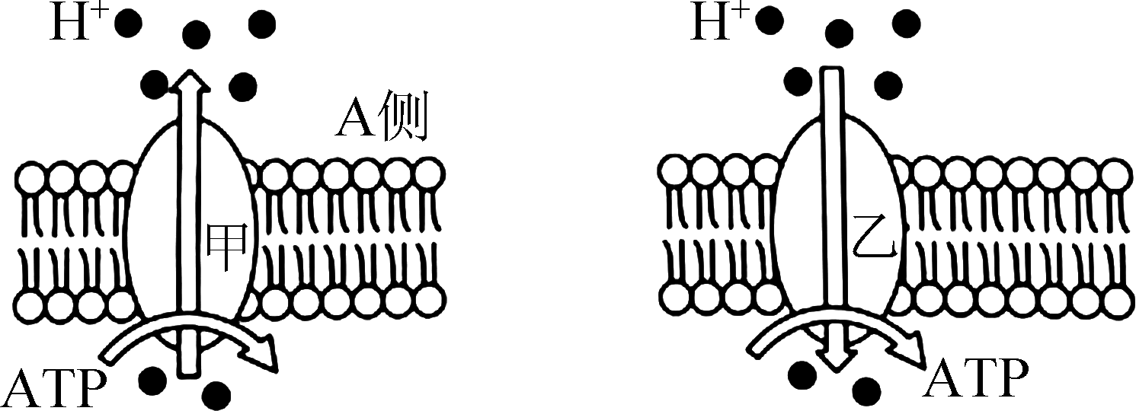

A. 若甲载体位于靠近胃腔一侧的细胞膜上，则A侧为细胞内

B．使用甲载体活性抑制剂，会导致胃壁细胞内ADP大量积累

C. 呼吸抑制剂可用于治疗胃酸过多，是因为其能使甲载体失活

D. H＋借助乙载体进行协助扩散，乙载体最可能位于线粒体内膜

7. TATAbox是真核细胞中基因的重要组成部分，与RNA聚合酶牢固结合之后才能起始转录。下列相关叙述正确的是(　　)

A. TATAbox彻底水解后得到的产物种类数为6种

B. TATAbox与RNA聚合酶间存在碱基互补配对

C. TATAbox甲基化后使基因的遗传信息发生改变

D. TATAbox的诱变或缺失可关闭异常基因的表达

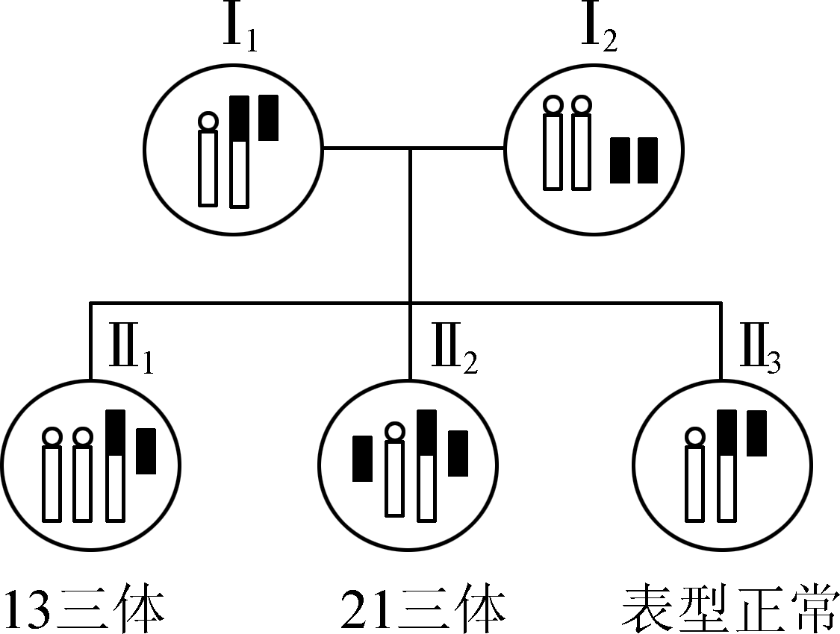

8. 右图为某患病家庭部分成员体细胞中的21号和13号染色体核型检测结果示意图。Ⅰ1在减数分裂时，三条染色体中任意两条联会并正常分离，另一条随机移向细胞任一极。Ⅰ2为核型正常个体。下列相关叙述错误的是(　　)

A. Ⅰ1染色体变异类型有染色体结构变异和染色体数目变异

B. Ⅰ1和Ⅱ3表型正常的原因是其含有个体发育所需的全套基因

C. 不考虑其他染色体，Ⅰ1和Ⅰ2再生一个染色体正常孩子的概率为1/3

D. 为避免三体综合征的孩子出生，产前诊断时可采用染色体核型分析技术

9. 下图表示胰液分泌调节的部分过程，相关叙述错误的是(　　)

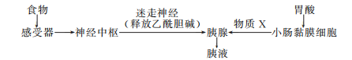

A. 胰液分泌与水盐平衡的调节方式同属于神经—体液调节

B. 通过体液运输作用于胰腺细胞的物质X可能为促胰液素

C. 图示过程中的迷走神经属于自主神经系统中的交感神经

D. 注射了乙酰胆碱受体抗体的机体胰液的分泌量将会减少

10. 亚硝基化合物可使某染色体上基因的一个腺嘌呤(A)脱氨基后变成次黄嘌呤(I) ，I不能再与T配对，但能与C配对。下列相关叙述正确的是(　　)

A. 基因突变能改变基因的结构，遗传信息也会随之改变

B. 亚硝基化合物等化学诱变后，可使基因发生定向突变

C. 基因发生碱基对替换后，其编码的肽链长度不会改变

D. 经过1次复制，该基因位点即可出现A—T替换为G—C

11. 下列关于人体体温调节的叙述，正确的是(　　)

A. 炎热时，下丘脑不通过体液发送信息调节机体的产热和散热

B. 大脑皮层产生冷觉时，其可以调控骨骼肌的不自主颤抖产热

C. 当病人处于高温持续期时，机体的产热量等于机体的散热量

D. 寒冷时，机体均通过分级调节增加甲状腺激素和肾上腺素量

12. 下列关于种群、群落和生态系统的叙述，正确的是(　　)

A. 草原生态系统中的生物群落一年四季会发生周期性演替

B. 种群多样性必然导致物种多样性，物种多样性是遗传多样性的载体

C. 可以利用粪堆数、鸣叫声、活动痕迹对长臂猿进行野外种群数量监测

D. 迁地保护濒危动物后，濒危动物的种群密度增大，受食物缺乏的影响变小

13. 下列与蝗害治理有关的叙述，错误的是(　　)

A. 干旱气候是影响蝗虫种群增长的非密度制约因素

B. 蝗虫与生活在同一区域的昆虫的生态位相似

C. 喷洒化学农药会导致部分蝗虫产生抗药性的突变

D. “改治结合、 根除蝗害”体现生态工程整体原理

14. 下图甲、乙是某同学利用光学显微镜和手机拍摄的血细胞计数板照片，图乙中的细胞为酵母菌细胞，下列相关叙述正确的是(　　)

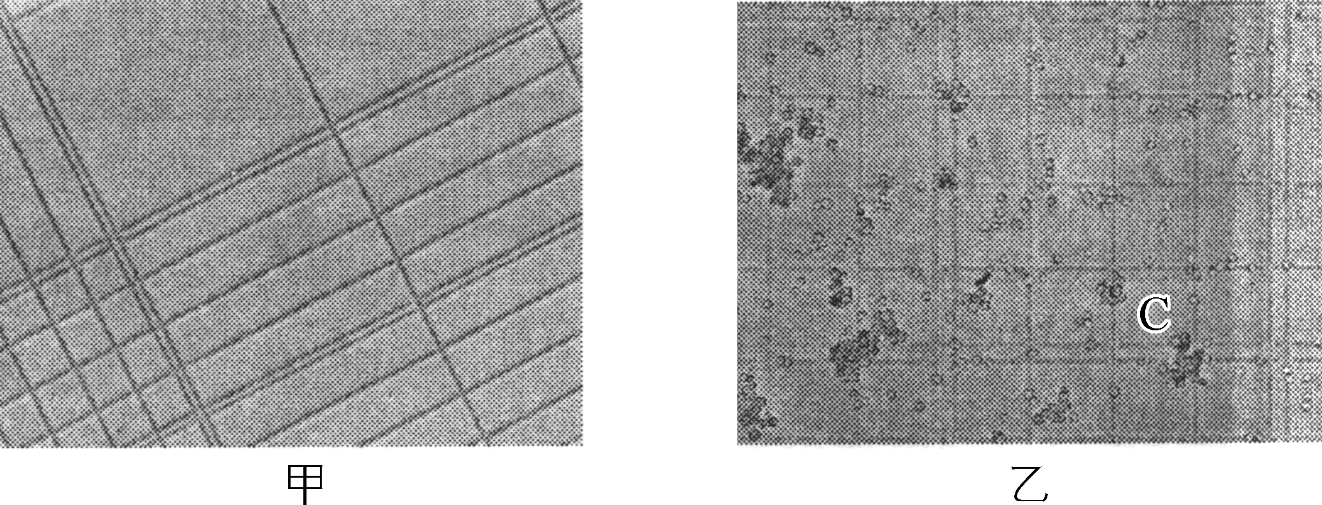

A. 图甲和图乙不可能来自同一块血细胞计数板，因为图甲存在着长方格而图乙没有

B. 根据图乙血细胞计数板上的酵母菌分布情况，可知该同学滴加培养液的操作规范

C. 图乙不宜直接进行酵母菌细胞的计数，原液进行两倍稀释后做装片即可进行计数

D. 对图乙中的完整中方格内的酵母菌计数时，小方格C四条边线上的细胞都要计数

二、 多项选择题：本部分包括4小题，每小题3分，共12分。每小题给出的四个选项中，有不止一个选项符合题意。每小题全选对者得3分，选对但不全的得1分，错选或不答的得0分。

15. 体细胞胚是由愈伤组织表面形成的类似种子胚结构，下列相关叙述正确的是(　　)

A. 植株组织培养过程中不一定形成体细胞胚

B. 体细胞胚的形成一定要经过愈伤组织阶段

C. 体细胞胚可由有性生殖细胞分裂分化而来

D. 体细胞胚的再分化过程中不需更换培养基

16. 棉花是雌雄同花的经济作物，棉纤维的长绒和短绒(由A、a基因控制)、白色和红色(由B、b基因控制)为两对相对性状。为了获得长绒浅红棉新品种，育种专家对长绒深红棉M的萌发种子进行电离辐射处理，得到下图所示的两种变异植株M1和M2。下列相关叙述错误的是(　　)

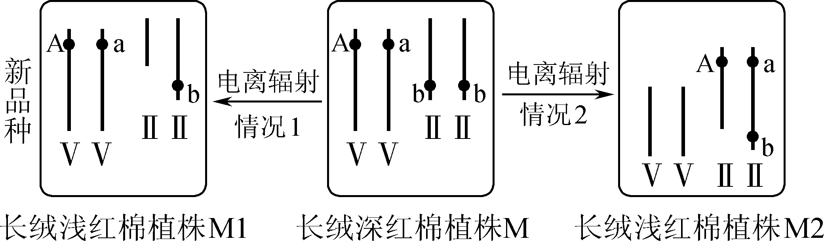

A. 电离辐射处理M的种子得到植株M1和M2的变异类型是基因突变

B. M2中控制棉纤维长度和颜色的两对基因在遗传时遵循自由组合定律

C. 将变异植物M1进行自花传粉，子代中出现长绒浅红棉的概率为3/4

D. 将变异植物M2与M进行杂交，子代中出现长绒浅红棉的概率为1/2

17. 下列关于生物进化的叙述，错误的是(　　)

A. 人与黑猩猩基因组差异只有3%，这从胚胎学方面证明了二者有共同的祖先

B. 蜜蜂的工蜂不能繁殖后代，因此它们适于采集花粉的性状在进化上没有意义

C. 一个灰松鼠种群被峡谷隔开后，两个灰松鼠种群基因库将会向不同方向改变

D. 斑马和驴杂交后代“斑驴”与亲本有明显差异，表明“斑驴”是一个新物种

18. 某同学连通橡皮球(或气泵)让少量空气间歇性地依次通过下图装置中的3个锥形瓶，下列相关叙述正确的是(　　)

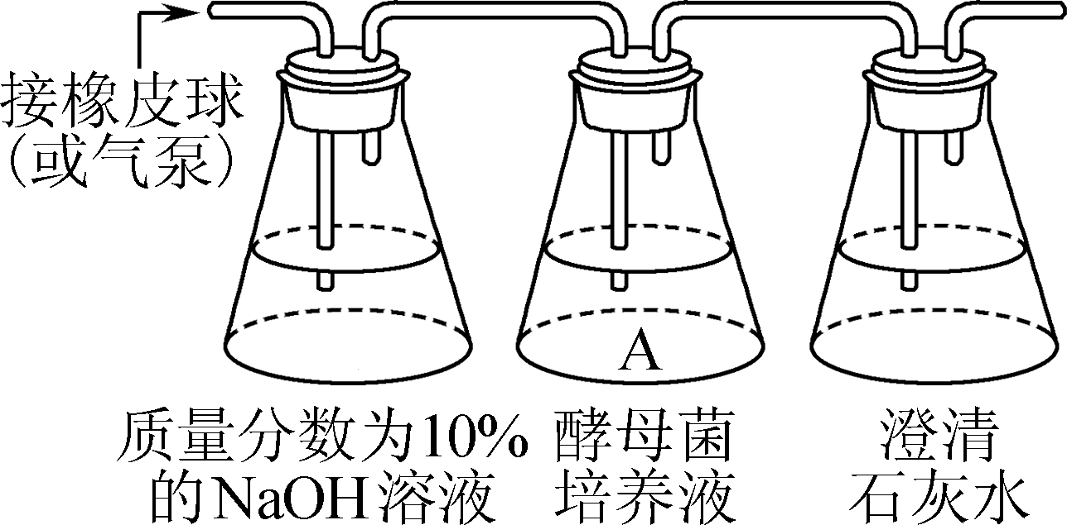

A. 若增加橡皮球(或气泵)的通气量，澄清石灰水变浑浊的速率定会加快

B. 在A瓶中的培养液加入酸性重铬酸钾溶液后需水浴加热才会产生灰绿色

C. 酒精检测前，需延长酵母菌的培养时间以排除葡萄糖对实验结果的影响

D. 将A瓶置于微型振荡器上培养可以降低瓶内酵母菌细胞产生酒精的速率

三、 非选择题：本部分包括5题，共60分。

19. (12分)下图表示狗尾草的叶肉细胞和维管束鞘细胞中完成的部分物质代谢关系，其中的①～⑧代表代谢过程。请分析并回答下列问题：

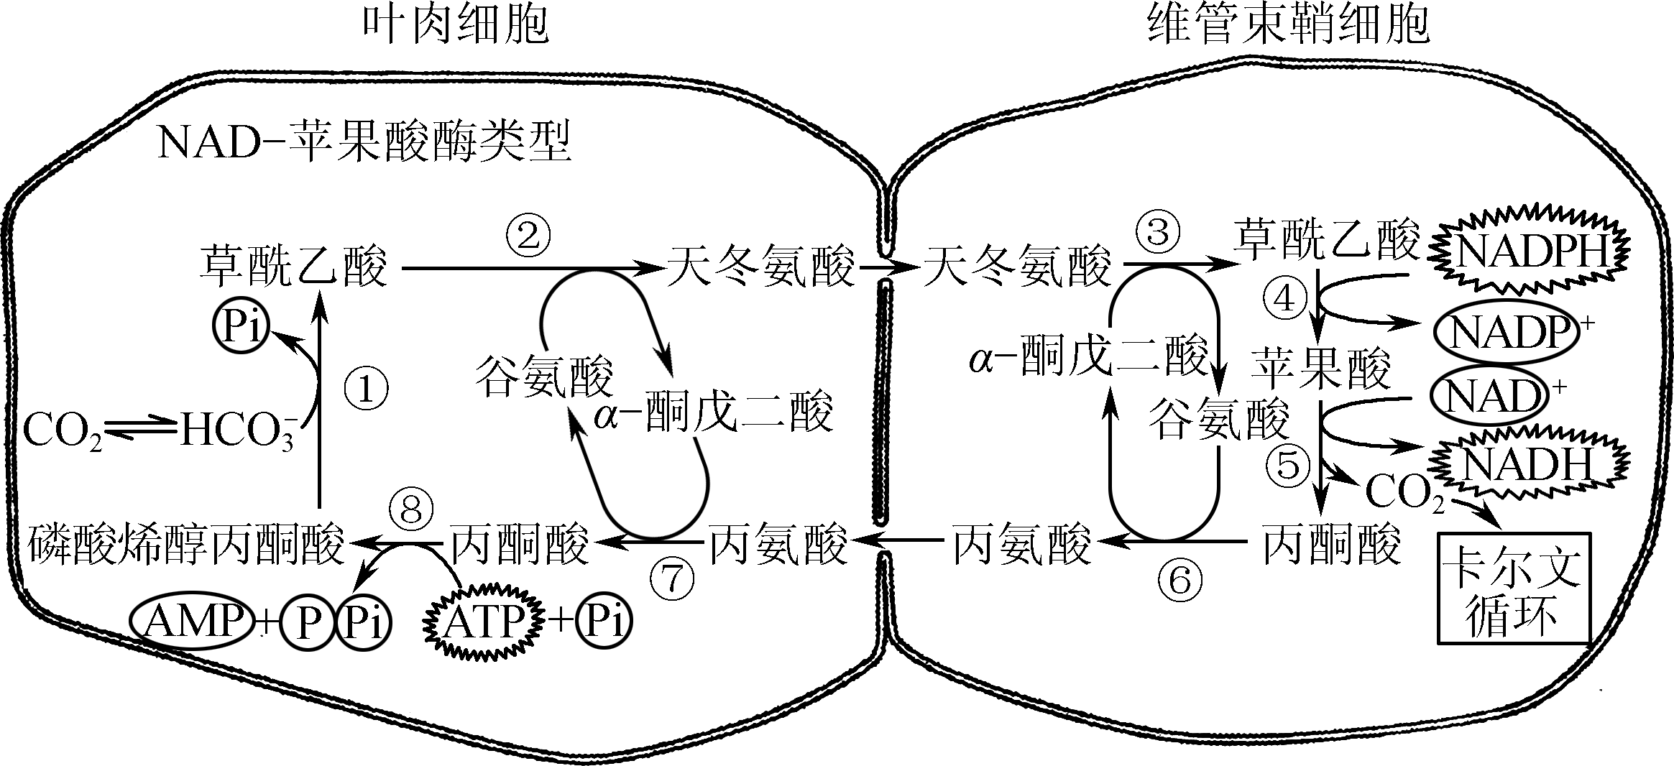

(1) 代谢过程④⑤⑧中，属于吸能反应的有________。CO2 固定的最初稳定产物天冬氨酸通过__________(填结构名称)从叶肉细胞进入维管束鞘细胞中，经过一系列反应后转变为苹果酸。过程⑤发生的场所很可能在__________(填细胞器名称)，卡尔文循环发生的场所是__________。

(2) 与狗尾草不同， 龙舌草在同一叶肉细胞内就能完成类似代谢过程，据此推测龙舌兰叶肉细胞中的叶绿体具有________种类型。 其中分布于细胞边缘的叶绿体能将CO2初步固定为草酰乙酸，则该种叶绿体内的基粒数量较________(填“多”或“少”)。

(3) 为进一步探究龙舌草昼夜酸度变化趋势与光合作用的关系，研究小组进行了相关实验并得出下图甲、乙所示的结果。

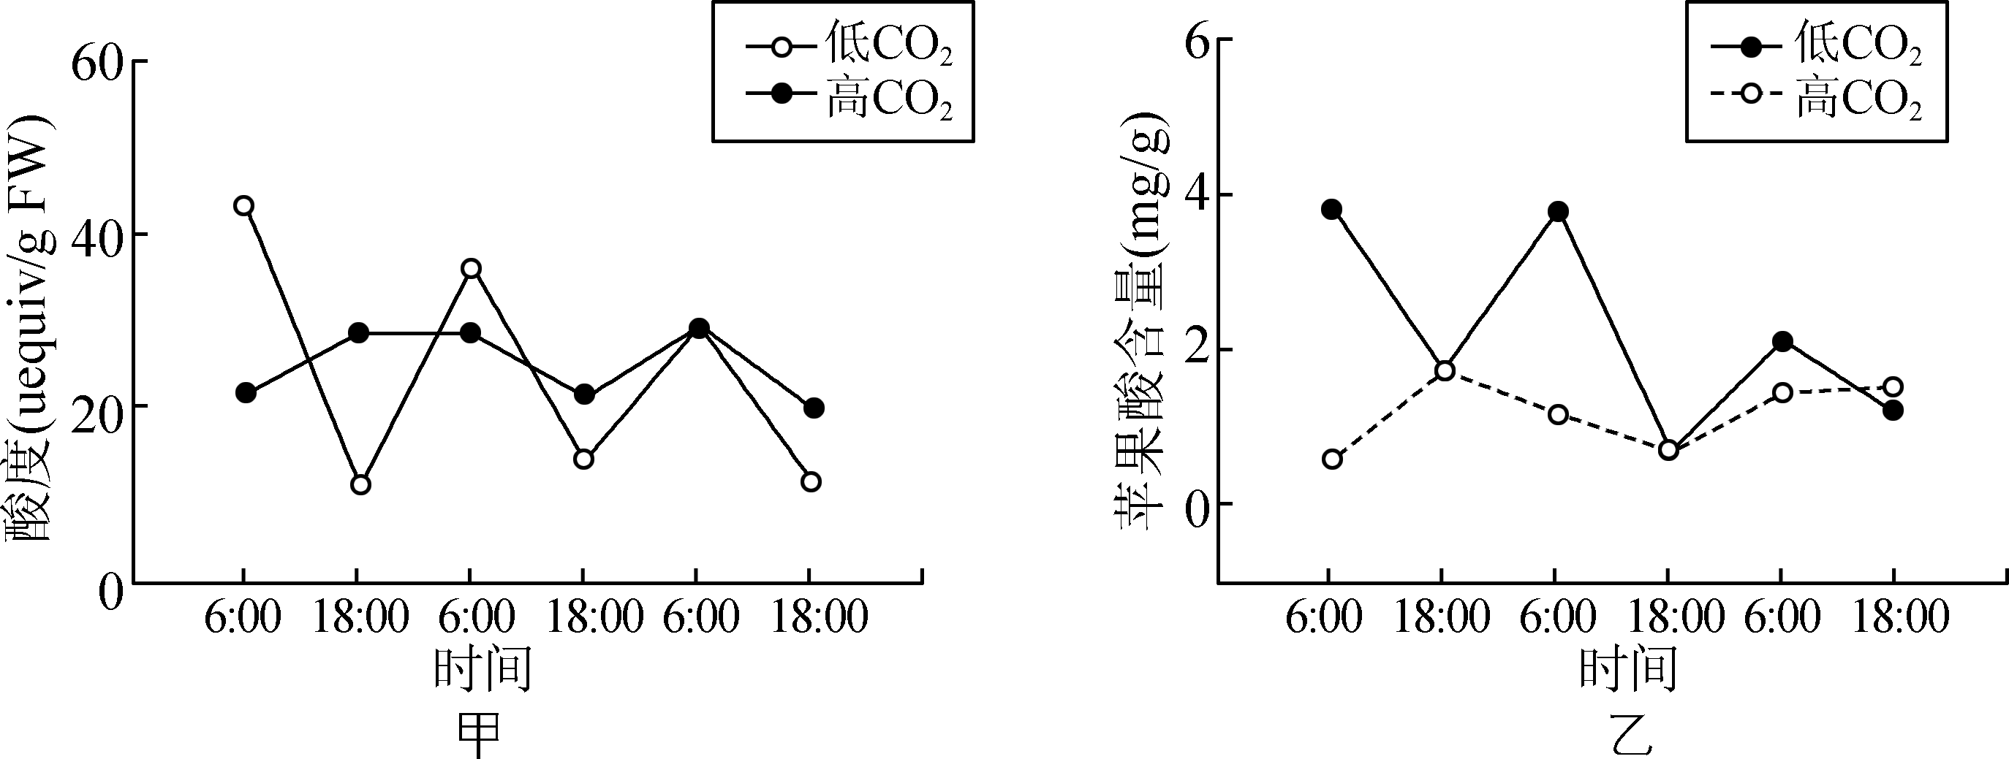

① 在低CO2浓度处理条件下，龙舌草叶片昼夜酸度变化规律是__________________， 苹果酸的变化规律是____________________，可见其昼夜酸度变化基本上是由苹果酸产生CO2造成的。

② 龙舌草光合作用所需的CO2除了由苹果酸提供外，还有____________________等，以适应水体中低CO2浓度的环境。

20. (12分)摩尔根弟子布里吉斯通过果蝇杂交实验发现了一些奇怪现象，具体实验过程如下图所示。请分析并回答下列问题：

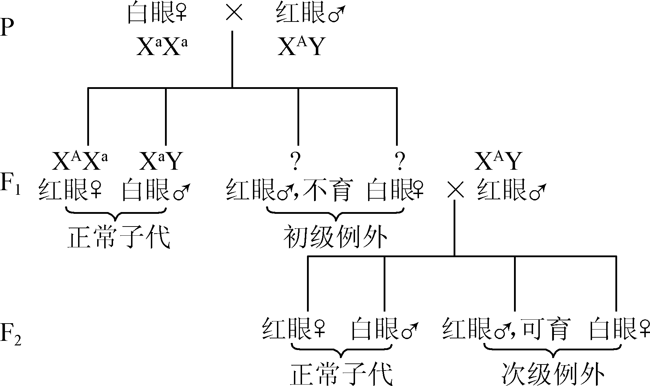

(1) F1中每2 000～3 000只果蝇中就会出现一只白眼和一只红眼，称为“初级例外”，且该“例外”的概率相对稳定。因此，可排除该现象是________________(填变异类型)造成的。



(2) 已知果蝇受精卵中性染色体组成与发育情况如下表所示：

|  |  |  |  |  |
| --- | --- | --- | --- | --- |
| 性染色体组成情况 | XX、XXY | XY、XYY | X0(没有Y染色体) | XXX、YY、Y0(没有X染色体) |
| 发育情况 | 雌性，可育 | 雄性，可育 | 雄性，不育 | 胚胎期致死 |

研究发现。F1红眼个体不具有母本的伴性性状，据此推测F1“初级例外”出现的原因很有可能是由________________(填变异类型)造成的，据图推测“初级例外”中的红眼个体基因型是________。 “ 初级例外”果蝇的出现是因为亲本雌果蝇在________过程中X染色体不分离，从而产生含有________或不含________的卵细胞， 这些卵细胞与亲本雄果蝇正常减数分裂得到的精子受精后就形成了“初级例外”果蝇。



(3) 为验证对初级例外果蝇出现原因的推测，可以使用显微镜观察并计数“初级例外”的性染色体。如果符合推测，F1“初级例外”中红眼和白眼含有的性染色体数目分别为________，也进一步证明了基因在染色体上。



(4) 布里吉斯进一步把“初级例外”的白眼和正常红眼进行杂交，后代中又出现了“次级例外”即出现白眼和可育的红眼。对此，他推测“初级例外”中白眼在减数分裂时两条X染色体联会概率高于XY染色体联会，且联会的两条染色体移向细胞两极，另一条染色体随机分配。假设白眼雌性形成配子时XX染色体联会概率是84%，则F1中白眼雌性产生的卵细胞基因型及比例是__________，F2中出现“次级例外”果蝇的概率是________。



21. (12分)促性腺激素抑制激素(GnIH) 能够抑制促性腺激素的分泌，其调节机制如图所示。请分析并回答下列问题：

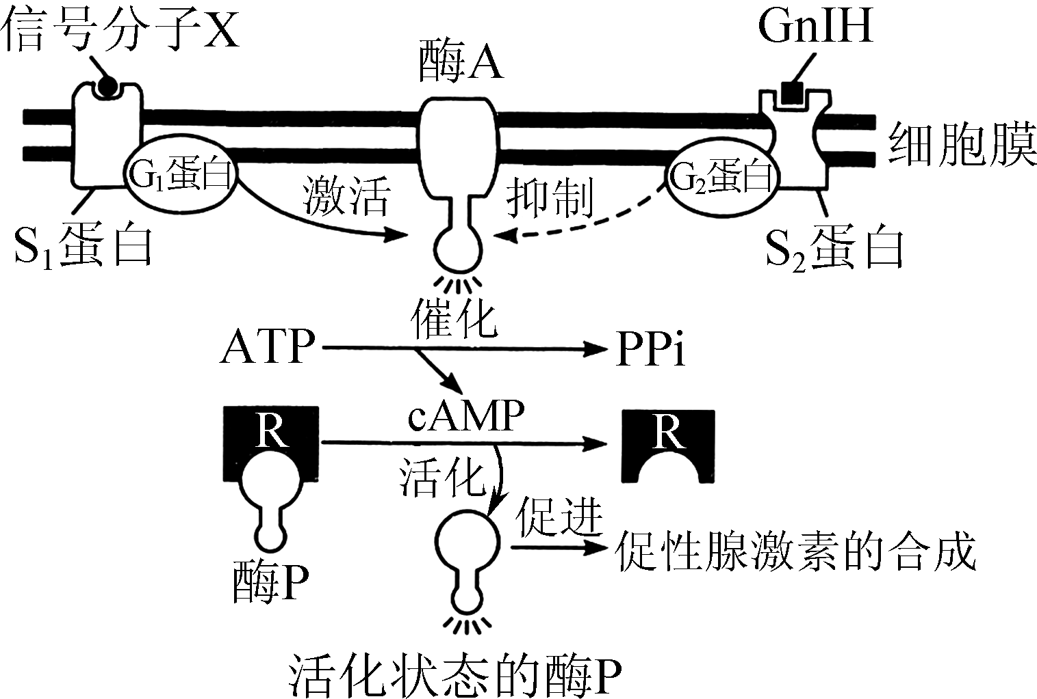

(1) 图中信号分子X可能是____________，其作用与GnIH相反，但二者均能与____________(填器官名称)的细胞膜上相应受体结合从而影响酶A的活性。

(2) 由图可知，cAMP最直接的生理作用是________，其来源于________(填物质中文名称)的水解。当GnIH发挥作用时，cAMP 的生成量______，进而抑制促性腺激素的合成。

(3) 为了探究慢性腹腔注射GnIH对小鼠血糖稳态的影响，科研人员开展了相关实验研究。

实验材料：小白鼠若干只，20 μg/100 μL的GnIH，葡萄糖、胰岛素、无菌注射器、蒸馏水、生理盐水等。

实验操作：

|  |  |
| --- | --- |
| 对照组 | 实验组 |
| 选取____________________的雄性小鼠20 只，适应性饲养1周后随机均分为2组，分别设为对照组和实验组 | |
| 腹腔注射生理盐水，100 μL/ (次·只) | __________ |
| 连续注射，注射期间对小鼠分别进行空腹血糖值、注射胰岛素后的血糖值(胰岛素耐量)、胰高血糖素(*Gcg*)和胰岛素(*Ins*) 基因表达量指标进行检测 | |

实验结果如下图所示。

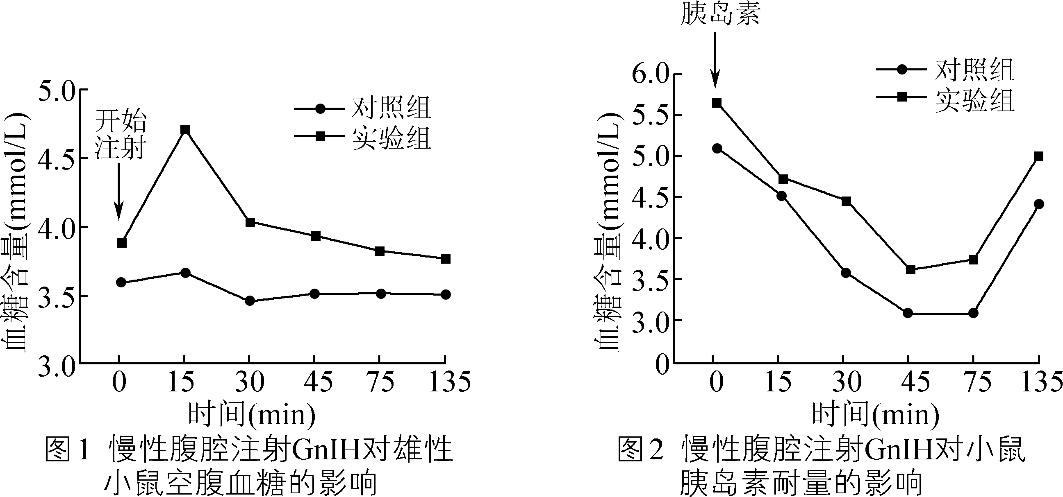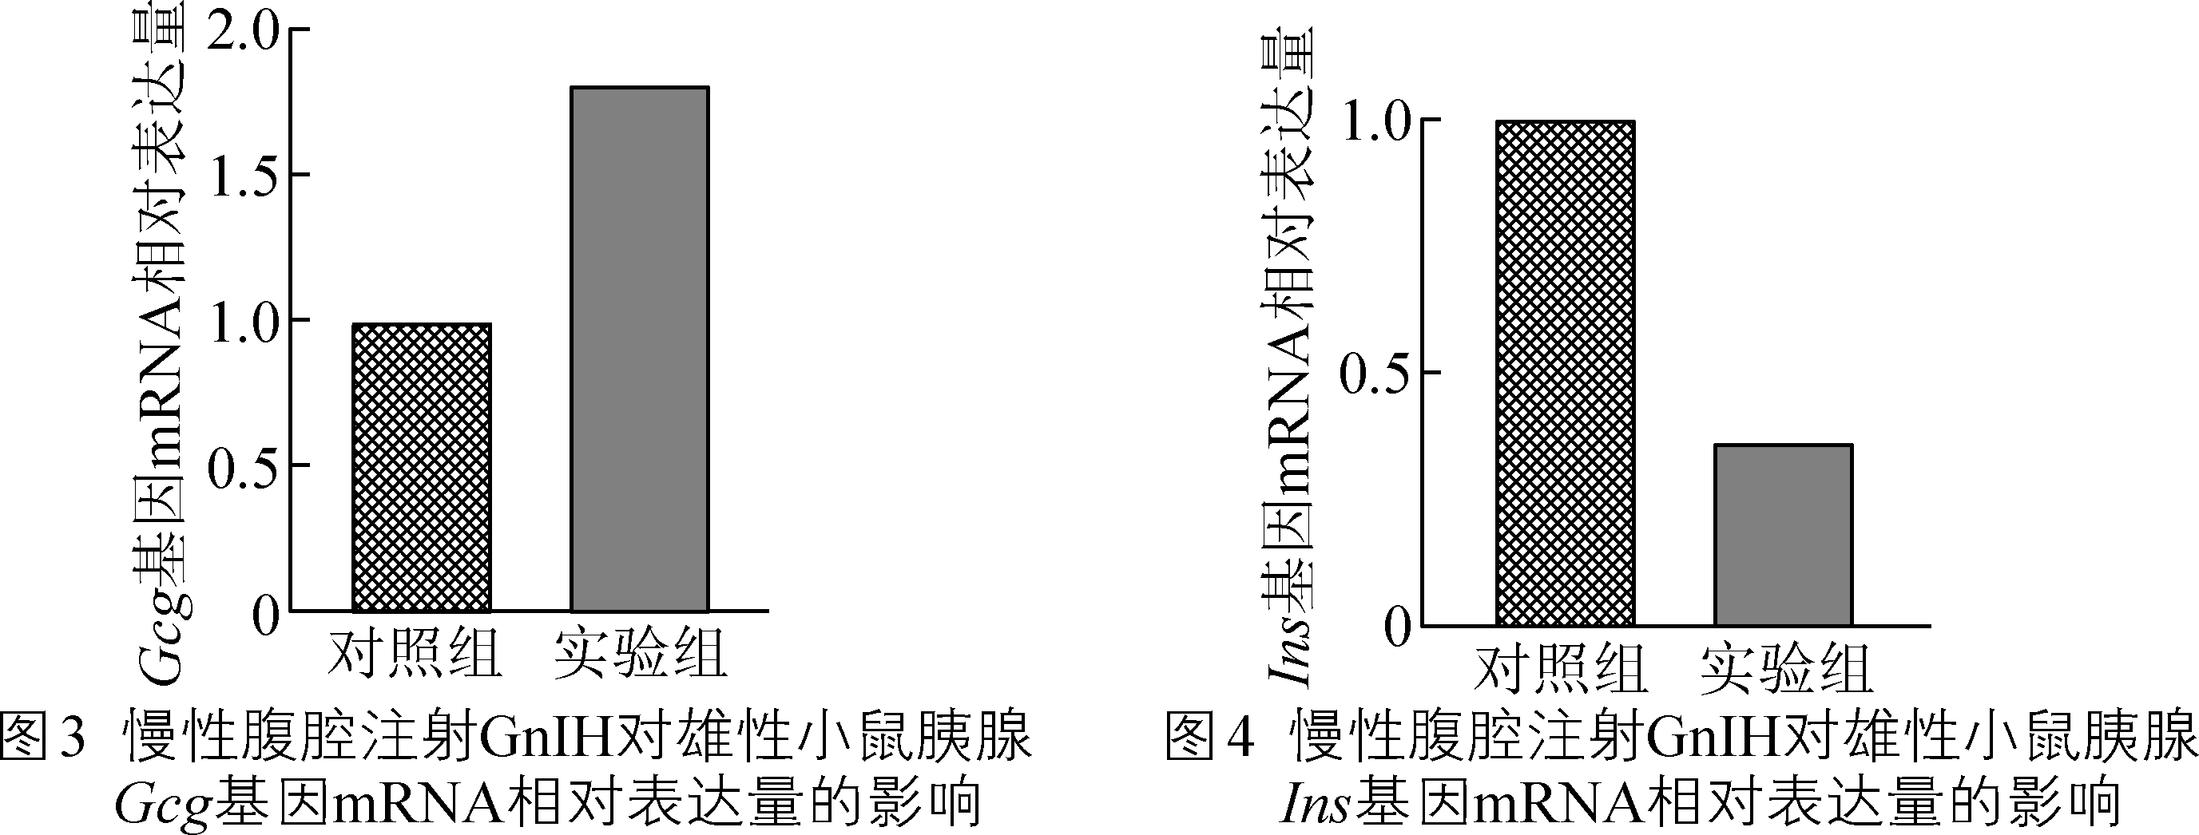

① 检测期间，每次注射前都需要测量小鼠的血糖含量，目的是________________________________________________________________________。

② 分析图1、图2可知，GnIH能够起到________血糖的作用。研究者在GnIH起作用后注射等量胰岛素后，发现实验组降血糖效果明显不如对照组，可能的原因是____________________________。

③ 结合图3、图4综合分析上述实验结果，慢性腹腔注射GnIH引起小鼠机体血糖紊乱的机理可能是________________________________________________________________________。

22. (12分)森林碳汇在中国实现碳达峰、碳中和目标中起着十分关键的作用。下表为四川洛须自然保护区内森林资源碳储量的结构特征，其中的碳储量是指碳元素的存留量(以碳元素的质量表示)，碳密度为单位面积的碳储量。请分析并回答下列问题：

|  |  |  |
| --- | --- | --- |
| 森林类型 | 碳储量(t) | 碳密度(t/hm2) |
| 针叶林 | 138 067.7 | 11.2 |
| 阔叶林 | 5 944.7 | 19.6 |
| 针叶混交林 | 2 559.6 | 50.4 |
| 阔叶混交林 | 44.4 | 4.9 |
| 针阔混交林 | 4 459.9 | 33 |
| 灌木林 | 81 228.9 | 2.9 |
| 合计/平均 | 232 305.2 | 5.7 |

(1) 森林植物通过________吸收CO2，并将碳储分布在植物的根、茎、叶、果实内。碳在森林群落内部以________的形式传递， 并使其中的能量沿着________流动， 还有部分能量流向________(填生态系统的成分)。在这个过程中，物质和能量的相互依存体现在______________________。

(2) 从上表可以看出，该保护区内的________林碳储量最大，若这些碳元素均以葡萄糖存留，该林相当于存留了葡萄糖________(保留小数点后一位) 万吨。

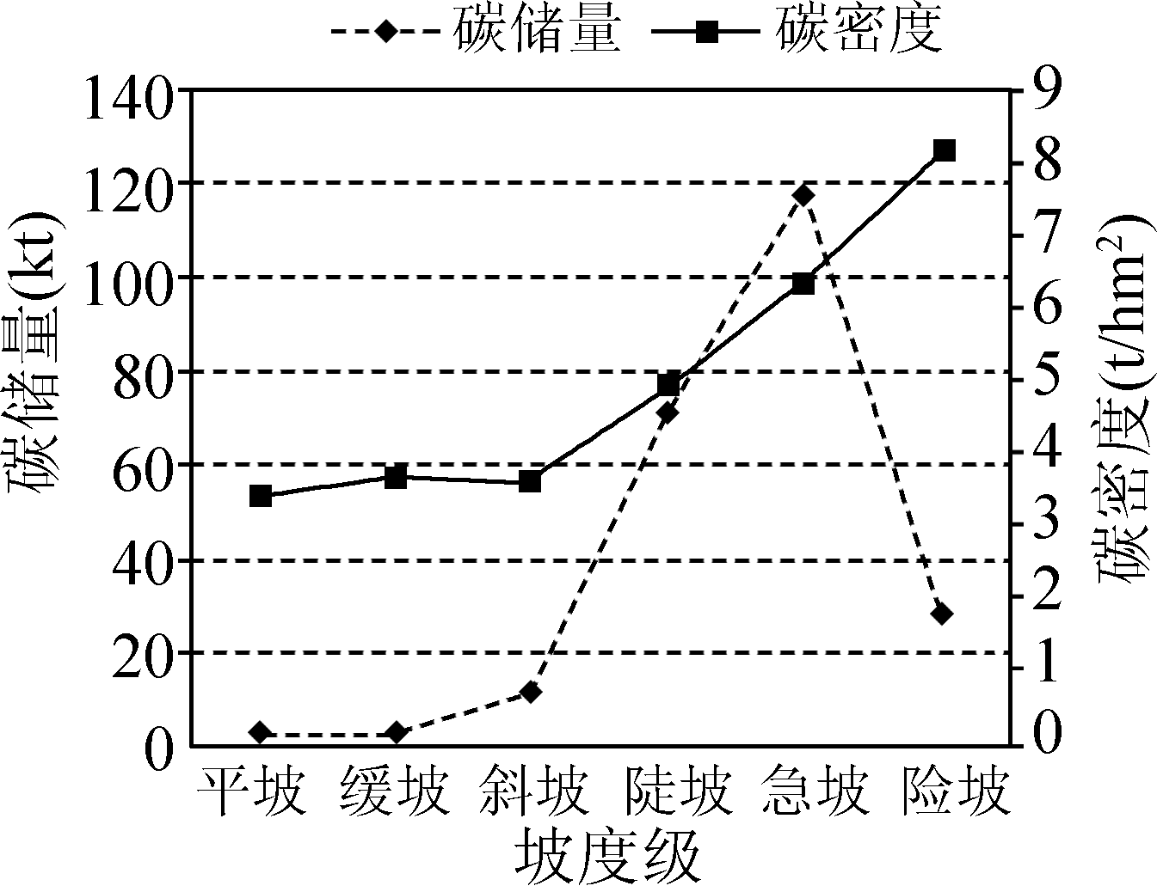

(3) 研究团队还调查了该保护区内森林不同坡度的碳储量和碳密度，结果如右图所示。从图可以看出，森林碳储量在________坡集中最多，该处碳储量和碳密度均较大，原因是________________________________________________________________________。

(4) 从长时间来看，增加洛须自然保护区碳储的合理措施有____________。

A. 去耕造林，大幅增加区内森林面积

B. 燃烧落叶，维持保护区环境的整洁

C. 适当砍伐密集林，减少森林碳排放

D. 科学经营管理，增加森林净生产力

23. (12分)重叠延伸PCR技术是常规PCR技术的衍生，它依据需要连接的基因中核苷酸序列(或基因片段)设计出多对具有互补末端的引物，先分段对模板进行扩增，再将PCR产物混合，其中的重叠链将相互搭桥、互为模板而延伸，最终实现不同来源的扩增片段重叠拼接起来的目的，如下图1所示。请分析并回答下列问题：

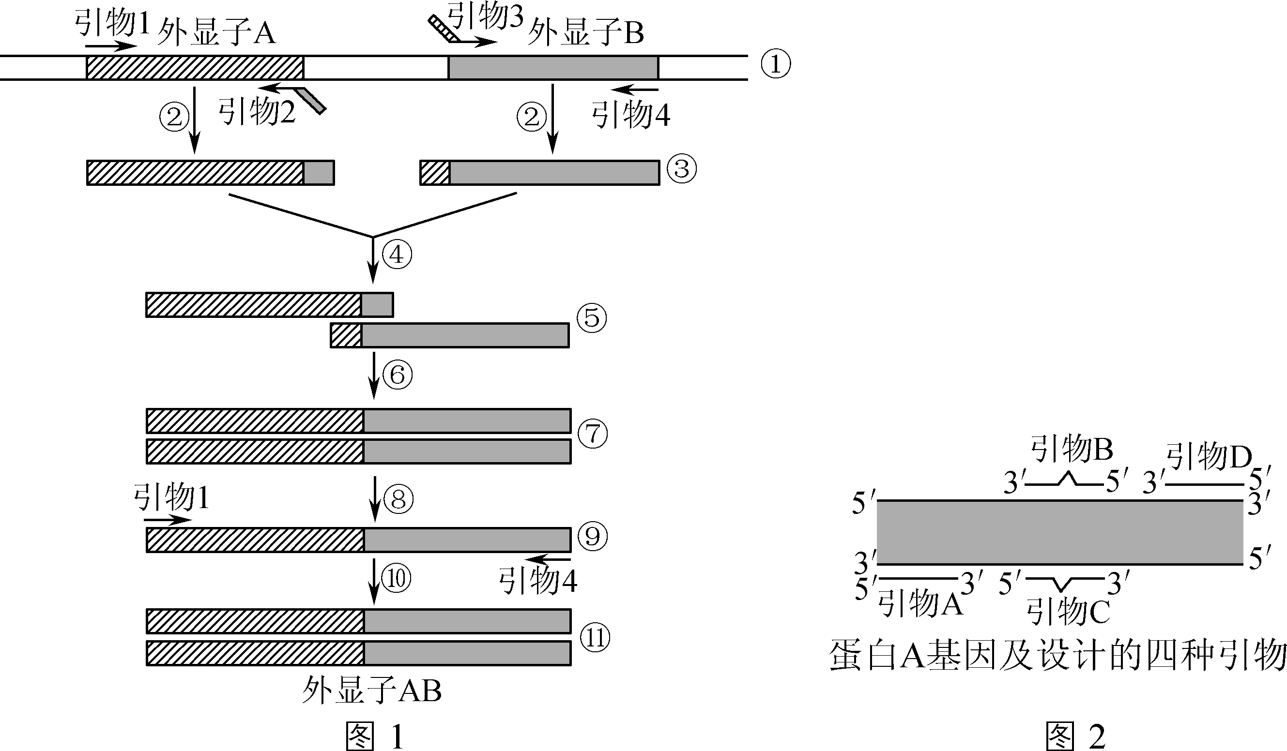

(1) 图1中的过程②在________个反应体系中进行，原因是____________________。经过程②后，体系中存在不同长度的DNA片段，获取所需DNA的方法是____________。①中引物2和引物3的游离部分分别与____________的部分序列同源。

(2) 图1中的过程⑥________(填“需要”或“不需要”)另加引物，原因是________________________。进行②⑥⑧⑩过程时，需要在一定的缓冲溶液中进行，⑩过程除图示条件还需要加入______________________。

(3) 重叠延伸PCR技术可用于基因的定点突变。基因定点突变是根据目的基因(如图2蛋白A基因)的序列，设计4条单链寡核苷酸片段为引物(图2中的引物A→D)，原理是取引物A、B进行PCR1反应，以及引物C、D进行PCR2反应，然后将需要的两个片段混合、延伸并大量扩增。图2引物B和引物C中的“A”代表____________，引物B和引物C碱基序列间存在的关系是______________________。